GUÍA DIGITAL N°1
ASIGNATURA: ORIENTACIÓN
DOCENTE: MARIBEL MEDINA REBOLLEDO
CURSO: 1° BÁSICO
FECHA: MARTES 31 DE MARZO.

IMPORTANTE: (Antes de comenzar a realizar actividades)
Estimado Apoderados: los invito a leer el documento completo para que pueda ayudar y guiar a su hijo o hija de la mejor manera, si usted tiene alguna duda consultar por los medios establecidos como curso (vía mensaje privado por WhatsApp al N° +569 84283437 o correo electrónico: maribel.profe1basico2020@gmail.com)

OBJETIVOS DE APRENDIZAJES:
- Manifestar actitudes de solidaridad y respeto, que favorezcan la convivencia, como:
› utilizar formas de buen trato (por ejemplo, saludar, despedirse, pedir por favor)
› actuar en forma respetuosa (por ejemplo, escuchar, respetar turnos, rutinas y pertenencias)
› compartir con los pares (por ejemplo, jugar juntos, prestarse útiles, ayudar al que lo necesita) (OA 5)

OBJETIVO DE LA CLASE:
- Manifestar actitudes de solidaridad y respeto, que favorezcan la convivencia.
ACTIVIDAD 1:
- Escucha y observa el video “Bajo una Seta” junto a tu familia (en este link encontraras el video https://www.youtube.com/watch?v=o1FcvkBiCQk )
- Luego de ver el video comenten lo importante que es ser solidario, además escribe 2 actitudes de solidaridad en tu cuaderno y hace un dibujo.
- Escucha y observa el cuento “El valor del respeto” junto a tu familia (en este link encontraras el video https://www.youtube.com/watch?v=Nqr4PrIcFLM )
- Luego de ver el video comenten lo importante que es el respeto por los demás, después escribe 2 actitudes de respeto en tu cuaderno y realiza un dibujo
NOTA: Ejemplo de cómo deber hacerlo en el cuaderno cada cuadro corresponde a una hoja del cuaderno.
Martes 31 de Marzo  Objetivo de la clase: Manifestar actitudes de solidaridad y respeto, que favorezcan la convivencia.  Actividad:  Escribe 2 actitudes de solidaridad y 2 actitudes de respeto que favorezcan la convivencia y luego hace un dibujo. | 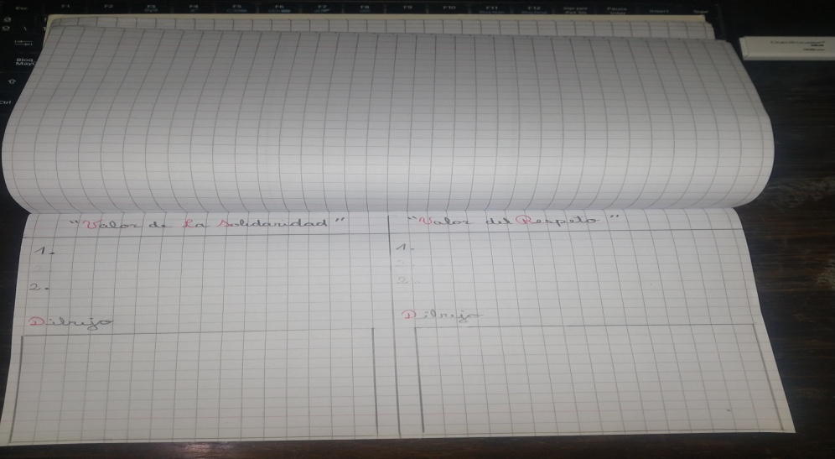  Utilizar el cuaderno de manera horizontal divídelo en dos como muestra la imagen.
NOTA: si debajo de la escritura no alcanza el dibujo lo puedes realizar en la siguiente hoja dividiendo esta en dos.

